绍兴一中 高一历史期中考试卷

一、选择题（有37小题，每小题2分，共74分。每题所列四个选项中只有一个选项最符合题意。）
1.“参天之木，必有其根；怀山之水，必有其源。”姓氏文化是中华民族文化的重要组成部分。这主要与下列哪种制度的影响有关
A．分封制 B．宗法制 C．礼乐制度 D．中央集权制
2．秦统一后，“将广阔的国土划分为若干区域，每一区域都配备一批由中央政府任命，并向中央政府负责的官员”。这些官员
A．定期朝觐皇帝 B．监督监察百官 C．负责地方行政 D．拥有世袭权
3．颜师古《汉书注》载：“初分十三州……有常治所。常以秋分行部，……到所部，郡国各遣一吏迎之界上，所察六条。”这里记载的“州”是
A．加强中央对地方控制的监察机构 B．隶属于道的一级地方行政机构
C．设置于郡县之上的地方行政机构 D．取代汉初封国地位的地方机构
4. 吏部掌管全国文职官吏的任免、考课、勋封等事，它直接向皇帝负责始于
A．西汉 B．唐朝 C．北宋 D．明朝
5.宋代某中央机构之下设有盐铁、度支（规划收支）等部门，该机构的长官应为（ ）
A．同平章事 B．枢密使 C．参知政事 D．三司使
6．陆游诗《纵笔》：“行省当年驻陇头，腐儒随牒亦西游。”有同学据此认为行省制度开始于宋代。下列说法正确的是
A．文学作品的史料价值较低，不宜采信
B．宋代行省与元代行省同名异物，没有任何联系
C．利用以诗证史的方法可以证明行省制度源头在宋代
D．元代吸收了前代地方统治经验
7．元朝划分行政区体现了“犬牙交错”的原则，将环境差异大的地区拼成一个又一个的行省。如设置湖广行省，洞庭湖横亘其间，而且又跨岭南，直到今广西。元政府这样做的直接目的是
A．扩大统治区域 B．加强专制皇权
C．发展地方经济 D．防止地方割据
8. “自秦始设丞相，不旋踵而亡。……今我朝罢主相，设五府、六部、都察院……，事皆朝廷总之，所以稳当。”这里的“我朝”指的是
A．汉朝 B．唐朝 C．明朝 D．清朝
9．清朝军机处起草的谕旨，往往不经过内阁，由军机处封缄，经驿马传递直达地方督抚。这主要反映
①政治决策封闭 ②行政效率低下 ③皇权专制强化 ④宦官参政妨碍阁权
A．①② B．②③ C．③④ D．①③
10.“国家之立也，本大而末小，是以能固……理天下者，若身之使臂，臂之使指，则小大适称而不悖焉。”与材料相符的观点是
A．重农抑商 B．削弱相权 C．君主专制 D．中央集权
11．中国进出口贸易中“应缴纳进口出口货税、饷费，均宜秉公议定则例。”这一条款的规定始于
A．《南京条约》 B．《辛丑条约》 C．《天津条约》 D．《马关条约》
12．日本发动甲午战争和《马关条约》的签订，代表了帝国主义列强的普遍要求。这里的“要求”是指
A．实施“以华治华”策略 B．对华资本输出的需要
C．阻止欧洲势力独霸中国 D．展开对中国长江流域的争夺
13.1895年5月台湾士绅提出了台湾独立的主张，并于当月25日，拥原台湾巡抚唐景崧为总统，改年号为“永清”，正式宣告台湾民主国成立。对“台湾民主国”认识比较正确的是
A．是唐景崧等人为了自己的利益，脱离祖国而独立的主张
B．是非常情况下采取的一种保卫祖国领土完整的特殊措施
C．“永清”的含义是台湾永远是清朝的，因此是维护清朝统治的爱国行为
D．是借清朝割让台湾之机的政治投机

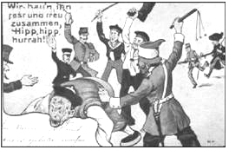
资*源%库14．右图是1900年西方国家出版的一幅“八位强人
正在合力痛打一位弱者”的宣传画。据你所学
历史知识推测他们痛打的结果是
A．“弱者”最终灭亡
B．“弱者”成为“木偶”
资*源%库 ziyuanku.comC．“弱者”迅速恢复，并发展壮大
D．“弱者”被肢解瓜分完毕
15．“人间处处倡民主，天上谁人奉玉皇。一朵红云旗五色，惊传飞艇上天堂。”这一情景最早可能出现于
A．戊戌维新时期 B．辛亥革命时期
C．新文化运动时期 D．抗日战争时期
16．下列属于北京大学学生在五四爱国运动中喊出的口号的是
A．提倡民主、反对专制 B．驱除鞑虏、恢复中华
C．停止内战、一致对外 D．外争国权、内惩国贼
17.某中学研究性学习小组拟出一期题为“红色旅游”的文化长廊。针对浙沪红色旅游区，同学们提出的主题恰当的是
A．开天辟地，党的创立 B．太行硝烟，胜利曙光
C．抗联英雄，林海雪原 D．千里跃进，将军故乡
18．在欢庆胜利的时刻，周恩来庄严宣告：“革命靠军阀的部队是靠不住的，我们必须建立自己的武装打倒反革命。现在，我们起义成功了。这里的军队归共产党领导。”这里的“起义”指的是
A．南昌起义 B．武昌起义 C．广州起义 D．秋收起义
19．2011年6月24日的党建新闻网网文称：“中国共产党领导中国革命与建设成功的历程，也是不断将马克思主义中国化的历程。”20世纪20年代马克思主义中国化的突出表现是
A．纠正陈独秀等人的右倾机会主义错误 B．找到符合中国国情的革命道路
C．开始缔造中国共产党领导下的人民军队 D．提出了城市暴动的方针
20．中国近代史上，面对列强侵略，爱国军民不屈不挠、顽强抗争。下列人物组合与方框中材料描述顺序完全吻合的是
甲、他在台湾率领抗日义军，振臂高呼：“大丈夫为国捐躯，死而无撼！”
乙、他指挥中国军队，在山东台儿庄堵截日军，取得抗战以来的最大胜利。
丙、他率领致远号英勇抗敌，壮烈牺牲。
丁、他指挥百团大战，沉重打击了日军的侵略气焰。
A．林则徐、安德馨、邓世昌、彭德怀 B．徐骧、李宗仁、邓世昌、彭德怀
C．刘永福、谢晋元、邓世昌、聂荣臻 D．徐骧、李宗仁、林永升、彭德怀
21．下图反映了某一时期中共党员数量消长和成分构成变化的基本情况，其中a年和b年分别指
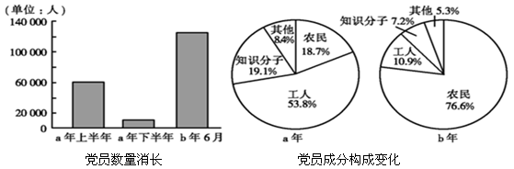
A．1921年和1922年 B．1937年和1938年
C．1927年和1928年 D．1949年和1950年
22．1934年10月，中央革命根据地的红军被迫实行战略转移，开始长征。中央革命根据地位于下图中的
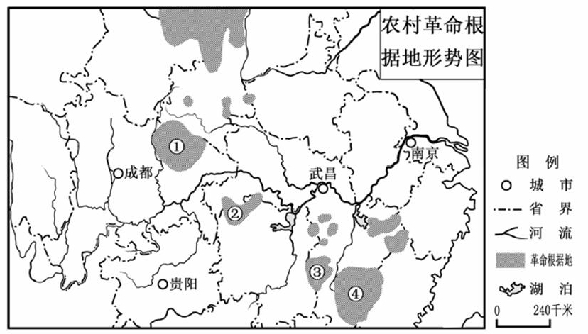
A．① B．② C．③ D．④
23．《空军的处女战》一文中写道：“八月十四日，中国空军在抗日的民族解放战争中第一次显示了英勇的姿态，上海三百万民众怀着同样的又惊又喜的心情，仰着头，亲眼看见了她的英勇的战斗姿态。这惊喜将立即随着捷报扩大到全中国，抚慰着四万万颗跳跃不已的心。”对中国政府组织的此次会战理解正确的是
A．中国获得了最后的胜利 B．打破了日军“三月亡华”的狂妄计划
C．是国共合作抗日的典型 D．各界民众大力支持而政府态度消极
24．一支军歌唱到：“扬子江头淮河之滨，任我们纵横的驰骋；深入敌后百战百胜，汹涌着杀敌的呼声”。这支军队是
A．八路军 B．新四军 C．义勇军 D．抗日联军
25．1939年1月，毛泽东在八路军《军政杂志发刊词》中指出：“八路军的这些成绩从何而来，……友军的协助是明显的，没有正面主力的英勇抗战，便无从顺利地开展敌后的游击战。”据此，毛泽东旨在
A．肯定正面战场对敌后战场的支持 B．赞扬中国对世界反法西斯的贡献
C．突出游击战在抗战中的战略地位 D．高度概括抗日战争胜利的原因
26.在某地发现一张短训班结业证，其中称：“兹有本部盟军联络参谋训练班第二期学员×××修业期满，成绩合格，特给此证……结业时间：中华民国三十五年×月×日。”可见举办该期训练班最有可能是
A．培训接受日军投降仪式所需人才
B．国民党为苏美军队培训军事联络人员
C．国民党在美国支持下为内战培训军事人员
资*源%库 ziyuanku.comD. 为赢得反法西斯战争最后胜利培训人才
27.1995年4月25日，纽约的《世界日报》为《毛泽东诗词全集》的出版刊出一则广告：“毛泽东生前写了不少诗词，每一首背后都有一件甚或数件中国现代史上惊天动地的大事。……”下列诗词所反映的重大事件，发生的先后顺序是
①浴血冬瓜守，驱倭棠吉归 ②红军不怕远征难，万水千山只等闲
③钟山风雨起苍黄，百万雄师过大江 ④秋收时节暮云愁，霹雳一声暴动
A、①②③④ B、④②①③ C、①④②③ D、②④③①
28.下列中国革命的圣地与取得的重大成就搭配正确的一项是（ ）
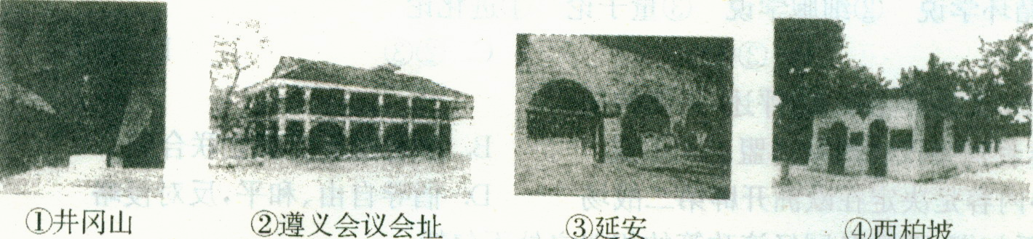

A、①—毛泽东思想被确立为党的指导思想
B、②—中共找到了革命的新路：工农武装割据
C、③—第一次独立自主地运用马克思主义原理妥善地解决了党内问题
D、④—恢复和发展生产为一切工作的中心
29.1947年底，毛泽东在《目前形势和我们的任务》报告中指出：“中国人民解放军已经在中国这块土地上扭转了美帝国主义及其走狗匪帮的车轮，使之走向颠覆的道路。这是一个历史的转折点。黑暗即将过去，曙光即在前头。”毛泽东作出此判断的背景是
A．解放区军民不断粉碎国民党的进攻 B．人民解放军揭开战略反攻的序幕
C．东北全境获得解放 D．国民党的主力基本被消灭
30．“中华人民共和国为新民主主义即人民民主主义的国家，实行工人阶级领导的，以工农联盟为基础的、团结各民主阶级和国内各民族的人民民主专政。”这段话出自
A．《中华民国临时约法》 B．《论联合政府》
C．《共同纲领》 D．《中华人民共和国宪法》
31．某学校组织了一次主题为“和睦大家庭”的民族关系图片展，展览内容按20世纪的不同年代分为若干板块，在60年代板块中可能展出的图片是
A．《共同纲领》封面 B．新中国第一部宪法片断
C．西藏自治区成立大会 D．内蒙古自治区成立30周年庆典
32.“谁敢反对毛主席，就砸烂谁的狗头！打翻在地，再踏上一只脚，让他永世不得翻身”“打倒旧政府”“砸烂公检法”，这些口号反映的本质问题是
ziyuanku.comA．中国出现了严重混乱 B．红卫兵运动导致打砸横行
C．阶级斗争已发展到党内 D．“文革”使民主法制遭到践踏

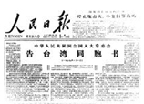
$来&源：ziyuanku.com33．2014年1月1日是右图报道发表35周年。它的发表在当时引起巨大反响，被看成是海峡两岸由对立走向……对话的第一步。这主要是因为它
A．宣布采用和平方式统一祖国
B．提出了“一国两制”的构想
C．重申“两岸均坚持一个中国”
D．倡议两党之间进行对等谈判

34.1990年，全国人民代表大会通过了《中华人民共和国香港特别行政区基本法》。该法体现的原则不包括
A．“一国两制” B．“港人治港”
C．高度自治 D．实现“三通”
35．实现祖国的完全统一是海内外中华儿女的共同心愿。下列统一进程中的大事，发生的时间先后顺序是①和平统一祖国方针的提出②“一国两制”构想的提出③香港回归祖国怀抱④“九二共识”的达成
A．①②③④ B．②①④③ C．①②④③ D．②①③④
36.下列关于我国民族区域自治制度的表述，不正确的是( )
A、民族区域自治是解决民族问题的基本政策
B、民族区域自治制度是我国的一项基本政治制度
C、体现了民族平等、民族团结和共同发展繁荣的原则
D、最早是在1954年的《中华人民共和国宪法》中确立的
37．台湾学者鲁凡之在《论中国——神州巨变》中指出：“先进”而力量微弱的香港与“落后”而力量强大的大陆之间互相牵制，使“一国两制”得以实行。对于香港回归的主要原因，他认为是
A．社会制度的优越 B．叶落归根的观念
C．大陆国力的增强 D．香港经济的疲软

二、非选择题（本题共2小题，38题12分，39题14分，共26分）
38．（12分）阅读下列材料，回答问题：
材料一 （中国政制）达臻“文明”一途，实应归功于西周的创制。．．．．．．西周政治里显然有浓厚的贵族色彩，而“共主”名义下的地方分权体制……与秦以后一统的君主“独制”格局泾渭分明。
——王家范《中国历史通论》
材料二 换言之，汉代由宰相一人掌握全国行政大权，而唐代则把相权分别操掌于几个部门，由许多人来共同负责，凡事经各部门之会议而决定。
——钱穆《中国历代政治得失》
材料三 （《中华民国临时约法》）树立了“国民全体”作为“国家主权”拥有者的崇高地位，……废除了绝对的不受任何限制的最高权力，……是革命党人将权力关进牢笼的一次勇敢的、大胆的尝试。
——杨天石《帝制的终结》
（1）依据材料一和所学知识，指出西周政治制度的主要特点。（4分）
（2）根据材料二，指出唐代实行的政治制度并说明该政治制度的作用。（4分）
（3）根据材料三并结合所学知识，说明革命党人是如何通过《中华民国临时约法》尝试“将权力关进牢笼的”？（4分）

39．（14分）阅读下列材料，回答问题。
材料一 近110年时间里，……中华民族危难深重，外遭帝国主义的侵略，内受封建主义的压迫，人民根本没有民主权利。……回溯中国近代以来的历史，中国人民为争取民主进行了百折不挠的斗争和艰难探索，但只有在中国共产党的领导下，才真正获得了当家作主的权利。
──《中国的民主政治建设》白皮书
资*源%库 ziyuanku.com材料二 新中国60年民主政治的发展是一个不可分割的延续过程。改革开放前30年的民主建设为中国特色的社会主义民主政治搭建了基本的制度框架，后30年我们在民主政治方面取得的巨大成就，是在前30年民主建设成就的基础上和前30年奠定的民主制度框架内取得的。没有前30年的民主存量，就不可能有后30年的民主增量。
——俞可平《60年来中国的民主政治建设》(2009年)
（1）依据材料一，概括近代中国“人民根本没有民主权利”的主要原因。（2分）
（2）1912年，中国建立了一个新型的资产阶级共和国。1949年．伟大的中华人民共和国诞生。根据所学知识，概括两个共和国的诞生对中国政治民主化进程的推动作用。（6分）
（3）根据材料二并结合所学知识说明，改革开放前30年搭建的“基本的制度框架”有哪些？改革开放30年实现的“民主增量”又有哪些具体表现？（6分）

资*源%库 ziyuanku.com

高一 历史
期中试题参考答案
一、选择题（共37小题，每小题2分，共74分。每题所列四个选项中只有一个选项最符合题意。）
1~5：BCADD 6~10：DDCDD 11~15：ABBBB 16~20：DAABB
21~25：CDBBA 26~30：CBDBC 31~35：CDADC 36、37：DC

二、非选择题（本题共2小题，38题12分，39题14分，共26分）
38．（1）特点：以血缘关系为纽带形成国家政治结构；最高执政集团尚未实现权力的高度集中。（4分）
（2）政治制度：三省六部制；作用：加强皇权；分工明确，提高了行政效率（或一定程度上避免决策的失误）。（4分）
（3）明确主权在民；确立三权分立；实行责任内阁制。（4分）

39.（1）原因：帝国主义侵略和封建主义压迫。（2分）
（2）作用：前者结束了两千多年的君主专制政体，确立了共和政体；使人民获得了一些民主和自由权利，提高了人民参政议政的意识；使民主共和观念逐渐深入人心。（3分）后者标志着近代中国民主革命的胜利；中国人民从此站起来了，建立了人民民主政权；为国家的政治建设奠定了牢固的基石。（3分）
（3）“基本的制度框架”：人民代表大会制度；中共领导的多党合作和政治协商制度；民族区域自治制度。（3分）“民主增量”：1982年修订宪法；1997年提出了依法治国、建设社会主义法治国家的历史任务，于1999年把这一治国方略以国家根本大法的形式确定下来；逐步形成以宪法为核心的中国特色社会主义的法律体系框架。（3分）

